Wtorek, 26.05.2020.
Dzień Matki
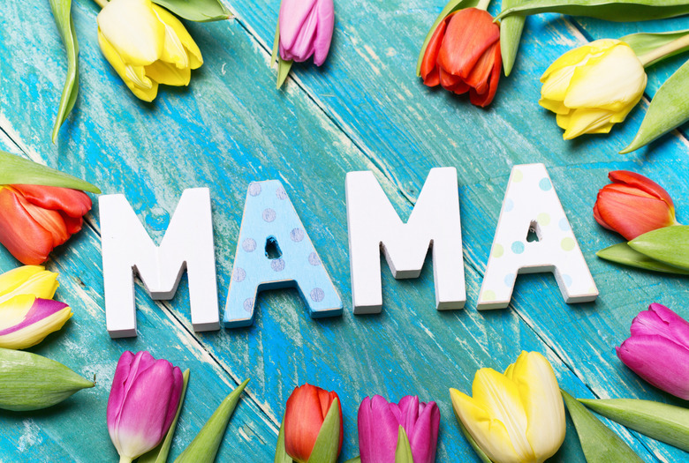
Mamo! Jesteś bombowa,
nawet gdy Cię boli głowa.
Więc dostaniesz dziś buziaka od swojego dzieciaka!
Najlepsze życzenia na Dzień Matki!

A jak brzmi słowo mama w różnych językach świata? Niemal na całym świecie – identycznie.
angielski: mum, mother
arabski: ماما (mama)
baskijski: amatxo, ama
chorwacki: mama, majka
czeski: máma
dolnołużycki: mama
duński: mor
esperanto: panjo
francuski: maman
górnołużycki: mama
gruziński: დედა (deda)
hebrajski: אמא ż (ima)
hiszpański: mamá
jidysz: מאַמע (mame)
litewski: mama, motina
niemiecki: Mama, Mutti
nowogrecki: μαμά, μάνα (mama)
rosyjski: мама
slovio: mama
słowacki: mama
suahili: mama
szwedzki: mamma, moder, mor
tahitański: māmā
węgierski: mama
włoski: mamma

Dziś Mamy maja swoje święto i o Nich dzieci pamiętają dlatego niespodziankę na dziś mają. No ale przecież obok Mamy Tata niech też dziś świętuje po co czekać na koniec świata…
Zobaczcie co mają do powiedzenia Wasze pociechy…
Posłuchaj Mamo: https://drive.google.com/open?id=1M8DCsNJjA2B_UY-bc2_6DD7365tpznha
Posłuchaj Tato: https://drive.google.com/open?id=1ngdxCm9zIaBQi5TgWwA2BjTaGY5kiqPD
Zadanie na dziś – miłe spędzenie czasu z Mamą, Tatą, rodzeństwem a jak się da to z babcia i Dziadkiem…oni to przecież też Mama i Tata dla waszych rodziców.
A w razie gdyby roznosiła cię energia zaproś rodziców do tańca:
https://www.youtube.com/watch?v=N1zTPfkM7f8

